Название предмета: «Физика».
Класс: 11
УМК: Физика. 11 класс. /Г.Я.Мякишев, Б.Б.Буховцев, В.М.Чаругин; под.ред. В. И. Николаева,. Н.А. Парфентьевой. – 19-е изд. - М.: Просвещение, 2010. – 399с.
Уровень обучения: базовый.
Тема урока: «Ёмкость и индуктивность в цепи переменного тока».
Общее количество часов, отведённое на изучение темы: 18
Место урока в системе уроков по теме:
Данный урок является 8-м в разделе «Колебания и волны» в курсе физики 11 класса. Учащиеся уже знакомы с понятием «переменный ток». Продолжая изучение темы, им предстоит познакомиться с понятиями индуктивное и ёмкостное сопротивления.
Цель урока: раскрыть физическую сущность процессов, происходящих при протекании переменного тока через конденсатор и катушку индуктивности. Рассмотреть основные особенности ёмкостного и индуктивного сопротивлений и исследовать зависимость сопротивлений от частоты. Обратить внимание на энергетические превращения, фазовые соотношения между током и напряжением, выполнение закона Ома.
Задачи урока:
- Образовательная – сформировать понятие об индуктивном и ёмкостном сопротивлениях, выяснить причины их появления.
- Развивающая – учить рассчитывать параметры простейших цепей переменного тока.
- Воспитательная – воспитывать ответственность за результаты учебного труда, понимание его значимости,
Планируемые результаты.
Обучающиеся должны:
- понимать смысл понятий «ёмкостное сопротивление» и «индуктивное сопротивление»;
- знать понятия ёмкостное и индуктивное сопротивление и их влияние на силу тока в цепи;
- уметь объяснять зависимость ёмкостного сопротивления от частоты переменного тока и ёмкости, зависимость индуктивного сопротивления от частоты переменного тока и индуктивности строить графики зависимости силы тока и напряжения от времени.
Техническое обеспечение урока:
- Компьютер, проектор, ИД, документ-камера.
- Оборудование по физике: источники постоянного и переменного напряжений, конденсатор, лампа накаливания, катушка, ключ, соединительные провода, осциллограф.
Демонстрации: демонстрация ёмкостного сопротивления, демонстрация индуктивного сопротивления.
Дополнительное методическое и дидактическое обеспечение урока:
- Презентация к уроку.

Содержание урока:
I.Организационный момент (1 мин.). Мобилизующее начало урока. Позитивный настрой на урок. Приветственное слово учителя.
II.Проверка домашнего задания (6 мин).
2.1 Индивидуальные задания: (Слайд № 2)
Тест (см. Приложение 1)
Ответы:
 | 1 | 2 | 3 | 4 | 5 | 6
Вариант 1 | а | в | б | в | а | г
Вариант 2 | г | а | в | б | а | в

2. 2 Фронтальный опрос.
1. Какие колебания называются гармоническими?
2. Что такое электромагнитные колебания?
3. Какой ток называется переменным?
4. Что такое фаза колебаний?
5. По какой формуле определяется средняя мощность переменного тока?
6. Какие величины называются действующими значениями силы тока и напряжения?
7. С какой частотой меняется переменное напряжение в сети с напряжением 220 В?
III. Актуализация знаний (1 мин).
3.1. Создание проблемной ситуации.
Учитель: Что такое конденсатор? Протекает ли постоянный ток через конденсатор?
3.2. Формулирование темы урока и основной его задачи.
IV. Изучение нового материала – 20 мин.
Учитель: Сегодня на опыте мы ответим на данный вопрос. А также выясним, что конденсатор и катушка индуктивности также влияют на силу переменного тока. (Слайд № 3)
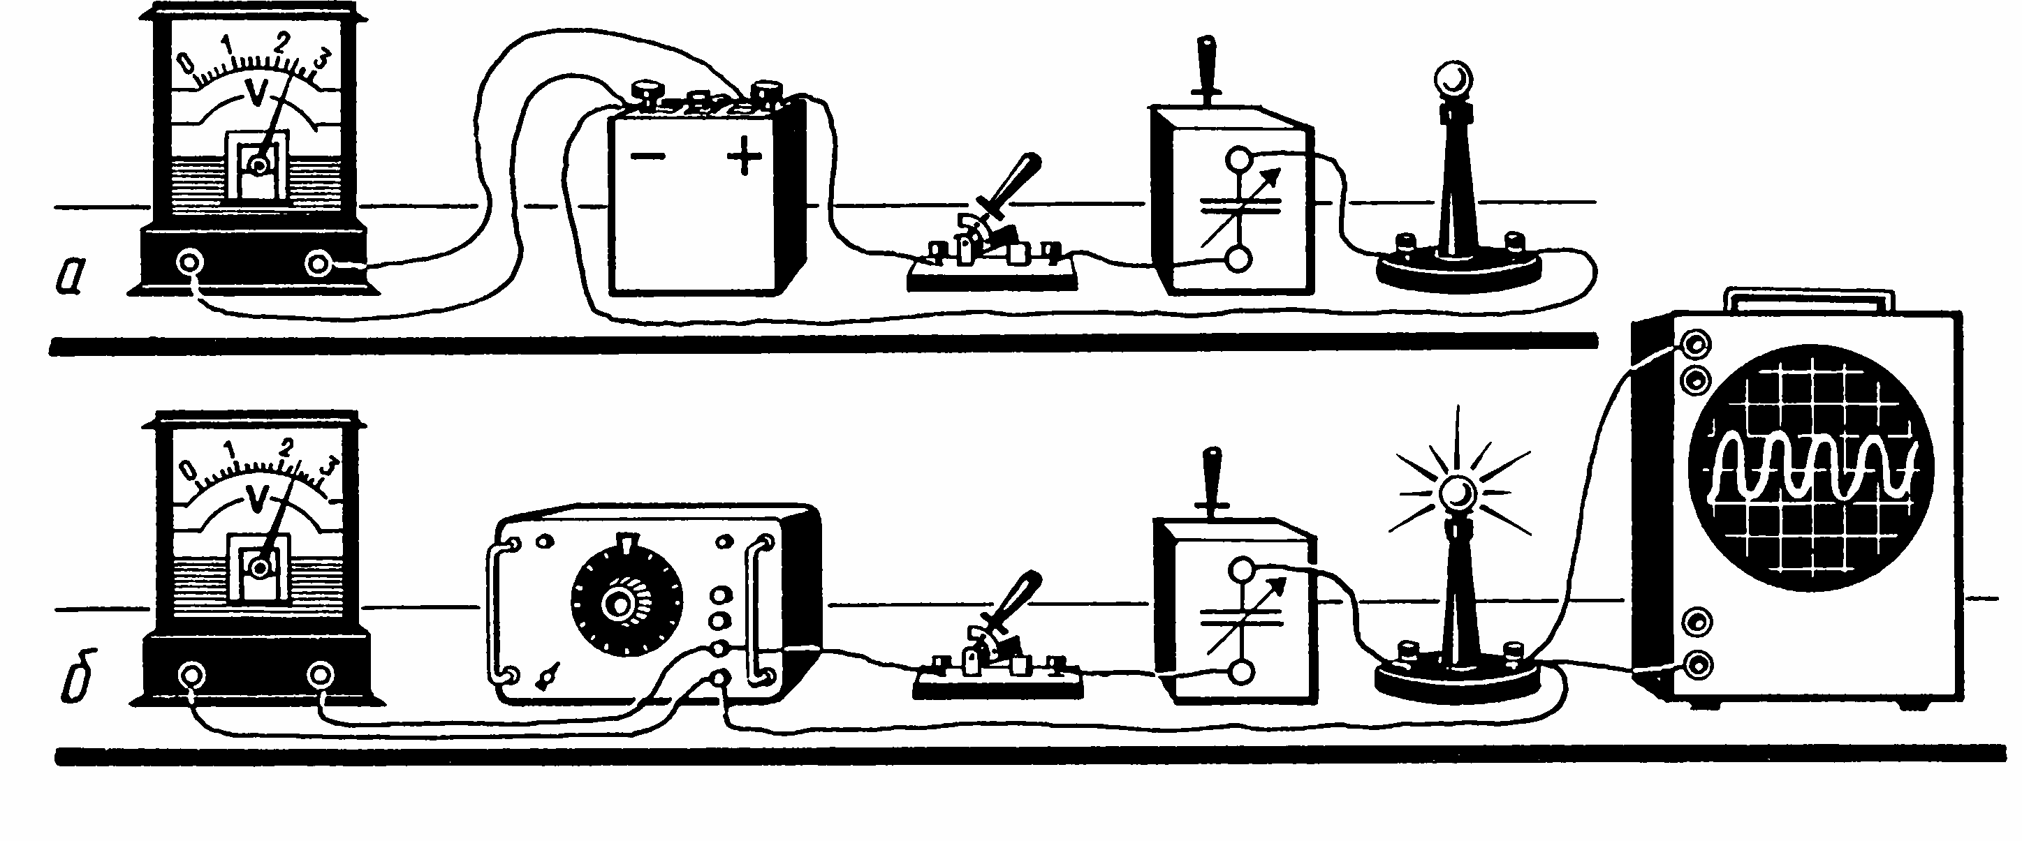 Рис. 1
4.1. Учитель: При включении постоянного напряжения лампа не светится. Но при включении переменного тока такого же напряжения лампа загорается (рис. 1). Присоединяем параллельно лампочке осциллограф и убеждаемся, что в цепи с конденсатором возникают незатухающие электромагнитные колебания (переменный ток).
а). Учитель: Замыкаем батарею конденсаторов накоротко и наблюдаем более яркое свечение лампочки. Как вы думаете, почему мы наблюдаем яркое свечение лампочки?
Учащиеся выдвигают различные предположения
Вывод: Конденсатор в цепи переменного тока является сопротивлением. Сопротивление, оказываемое переменному току конденсатором, называют ёмкостным и обозначают Х_{С}.
б). Увеличим ёмкость включённой части батареи конденсаторов. Что мы наблюдаем? Учащиеся: Увеличивается яркость свечения лампочки и амплитуды колебаний на осциллографе. Уменьшим ёмкость. Учащиеся: Яркость и амплитуда уменьшаются.
Вывод: Ёмкостное сопротивление обратно пропорционально ёмкости. Х_{С} ~ $\frac{1}{С}$
в). Учитель: Увеличим частоту переменного тока. Что мы видим? Учащиеся: Увеличивается яркость свечения лампочки, а при снижении – уменьшается.
Вывод: Ёмкостное сопротивление обратно пропорционально частоте. Х_{С} ~ $\frac{1}{ω}$
Объединяем результаты наших наблюдений: Х_{С} = $\frac{1}{Сω}$ (Слайд № 4)
Физкультминутка: (2 мин). Правильно - неправильно. Учитель произносит высказывание по изучаемой теме - если оно верное, ученики встают, если неверное - поднимают руки вверх (можно предложить другие движения). (Слайд № 5)
4.2. А теперь рассмотрим поведение катушки индуктивности в цепи переменного тока. (Слайд № 6)
Учитель: Что такое индуктивность и от чего она зависит? Учащиеся дают ответ. 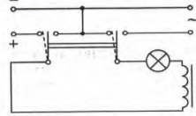 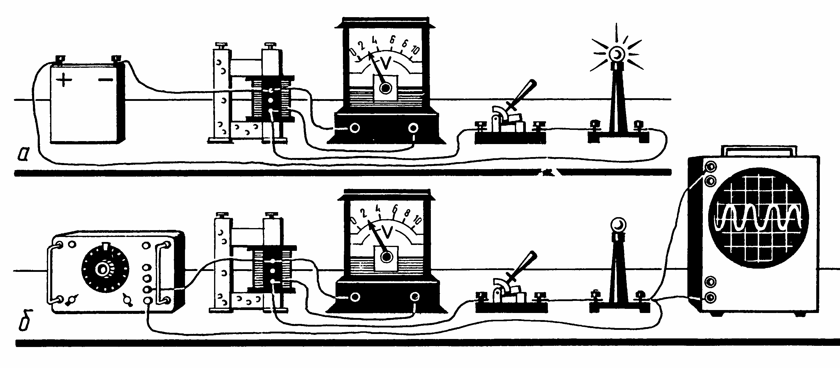
а) Учитель: Подключим катушку индуктивности последовательно с лампочкой к источнику синусоидального напряжения. Сопротивление катушки переменному току называют индуктивным сопротивлением и обозначают X_{L}
б) Учитель: Как провести исследование зависимости индуктивного сопротивления от частоты переменного тока? Учащиеся: Необходимо изменять частоту подаваемого напряжения и следить за яркостью горения лампочки.
Учитель проводит демонстрацию
Вывод. При увеличении частоты приложенного напряжения яркость горения лампочки уменьшилась, значит, уменьшилась сила тока. А т.к. амплитуда колебаний напряжения постоянна, то из закона Ома следует, что причиной уменьшения силы тока было увеличение сопротивления катушки. Следовательно, при увеличении частоты переменного тока индуктивное сопротивление увеличивается.
U _{max} = const, L = const, ω => I, так как Х_{L} X_{L} ~ ω.
в). Учитель: Как провести исследование зависимости индуктивного сопротивления от индуктивности катушки? Учащиеся: Необходимо изменять индуктивность катушки и следить за яркостью горения лампочки.
Учитель проводит демонстрацию.
Вывод. При увеличении индуктивности катушки яркость горения лампочки уменьшилась, значит, уменьшилась сила тока. А т.к. амплитуда напряжения постоянна, то из закона Ома следует, что причиной уменьшения силы тока было увеличение сопротивления катушки. Следовательно, при увеличении индуктивности катушки ее сопротивление переменному току увеличивается.
U_{max} = const, ω = const, L => I, так как Х_{L} X_{L} ~ L.
Вывод. Сопротивление катушки прямо зависит от частоты переменного тока и индуктивности катушки.
X_{L} = L ω (Слайд № 7)
Учитель: Как выводится формула для ёмкостного и индуктивного сопротивлений, чему равен сдвиг фаз между колебаниями силы тока и напряжения на конденсаторе и на катушке вы прочитаете в учебнике. ( Учащимся отводится на эту работу 6 минут.)
Пример вывода формулы ёмкостного сопротивления (материал учебника). (Слайд № 8)
Выясним, как меняется со временем сила тока в цепи, содержащей только конденсатор.
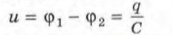
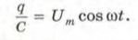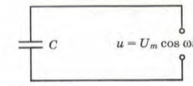
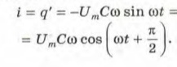 Колебания силы тока опережают по фазе колебания напряжения на конденсаторе на $\frac{π}{2}$
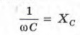
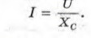 Величина Х_{С} – ёмкостное сопротивление.

- Закрепление изученного материала.
5.1. Учитель: Подведём итоги нашего урока. Сегодня на уроке мы узнали, что в цепи переменного тока, (в отличие от цепи постоянного тока), кроме активного существует индуктивное и емкостное сопротивления. Выяснили причины их появления. Получили формулы для их вычисления. Ответим на вопросы (Слайд № 9) - 4 мин.:
1. Какие виды сопротивлений различаются в цепи переменного тока?
2. По какой формуле определяется ёмкостное сопротивление?
3. Что нагревают индуктивным сопротивлением?
4. Напишите формулу для индуктивного сопротивления?
5. Какой сдвиг фаз между током и напряжением существует в цепи переменного тока, содержащей только катушку индуктивности? Только конденсатор?
5.2. Решение задач. – 6 мин. (Слайд № 10)
1. Каково индуктивное сопротивление проводника с индуктивностью 0,05 Гн в цепи переменного тока частотой 50 Гц? (Ответ: Х_{С} = 15,7 Ом)
2. Определите период переменного тока, для которого конденсатор ёмкостью 2 нкФ представляет сопротивление 8 Ом. (Ответ: 10⁻¹ с.)
VI. Рефлексия – 3 мин.: (Слайд № 11)
Что вы узнали нового на уроке? Что из рассмотренного на уроке вам было известно раньше? Удалось ли вам получить ответы на свои вопросы? На какие вопросы вы бы хотели получить ответ?
VII. Домашнее задание – 2 мин.: § 33, 34 задачи № 975, 978 (А. П. Рымкевич) (Слайд № 12)

Список литературы:
- Физика. 11 класс. /Г.Я.Мякишев, Б.Б.Буховцев, В.М.Чаругин; под.ред. В. И. Николаева,. Н.А. Парфентьевой. – 19-е изд. - М.: Просвещение, 2010. – 399с.
- Туманова Е. Н. Организация физкультминуток на уроке. – Физика в школе, №8, 2008.
- Волков В. А. Поурочные разработки по физике: 11 класс. – М.: ВАКО, 2006. – 464 с.
- Физический эксперимент в средней школе: Колебания и волны. Квантовая физика/Н. М. Шахмаев, Н. И. Павлов, В. И. Тыщук. – М.: Просвещение, 1991. – 223 с.
- Физика. Задачник. 10-11 кл.: пособие для общеобразоват. учреждений/А. П. Рымкевич.- 17-е изд., стереотип. – М.: Дрофа, 2013. – 188 с.
- Физика. 11 класс. Тесты/Сычёв Ю. Н. – В 2 ч. – Саратов: Лицей, 2012 – ч. 1. – 80с.

